Ejercicios Propuestos Tema 4

Base de Datos

Contenido

Ej. (2 y 3).1. Creación de tablas y elección de los tipos de campos. 2

Ej. (2 y 3).2. Muestra de las tablas. 2

Ej. (2 y 3).3. Corrección de error de campo en tabla tLibro. 4

Ej. 4. Añadido de campos dNacimeinto y dFallecimeinto a la tabla tAutor. 4

Ej. 5. Creación de índices. 5

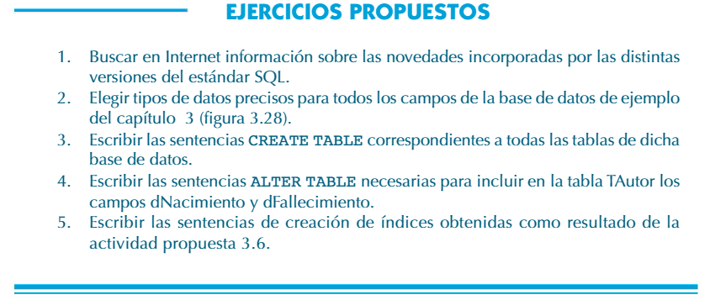

## Ej. (2 y 3).1. Creación de tablas y elección de los tipos de campos.

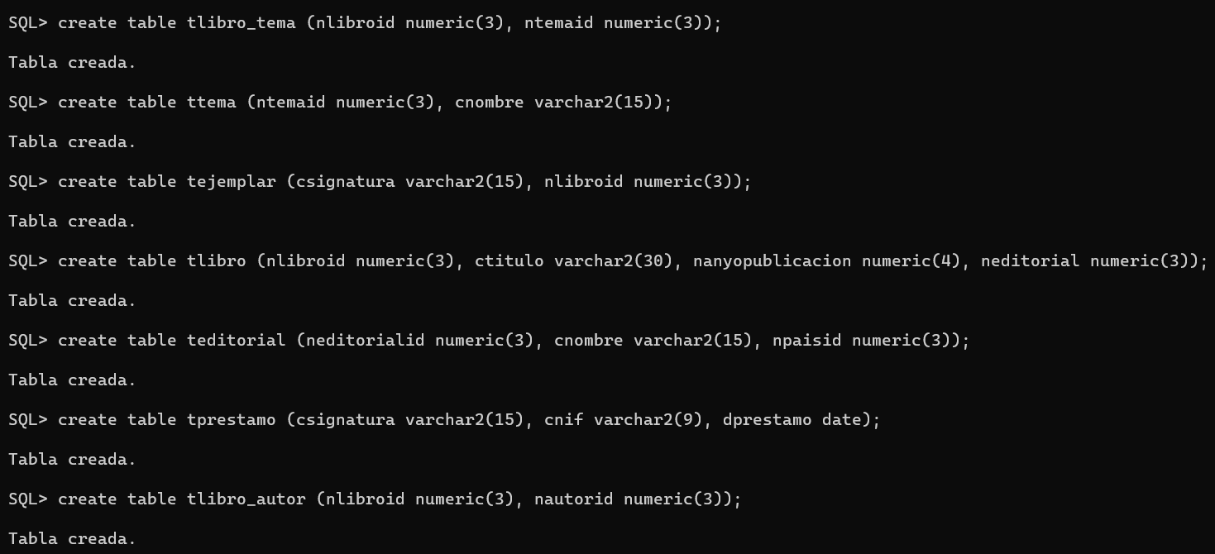

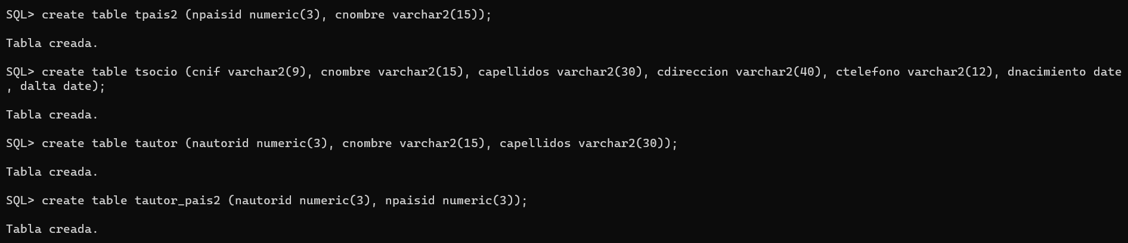

## Ej. (2 y 3).2. Muestra de las tablas.

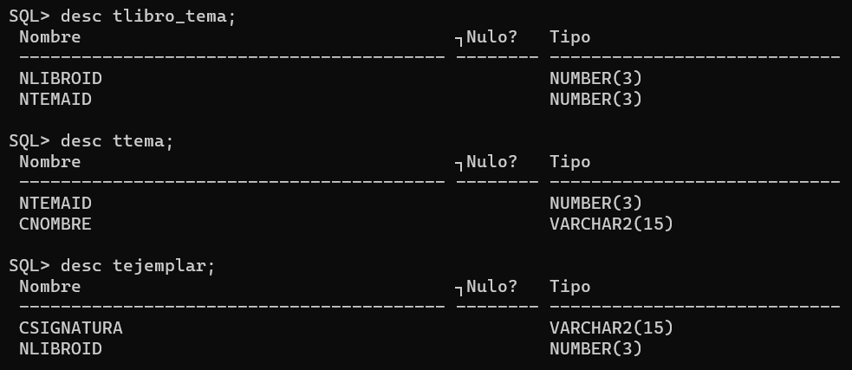

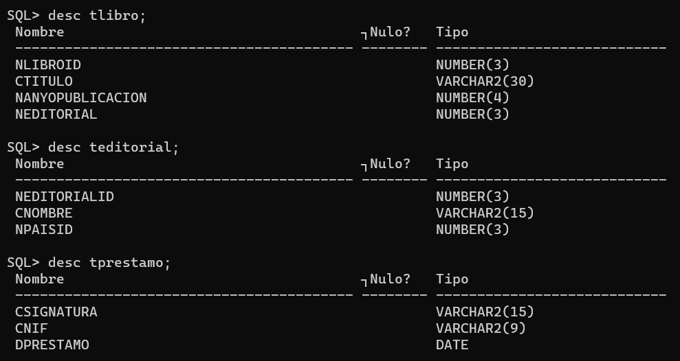

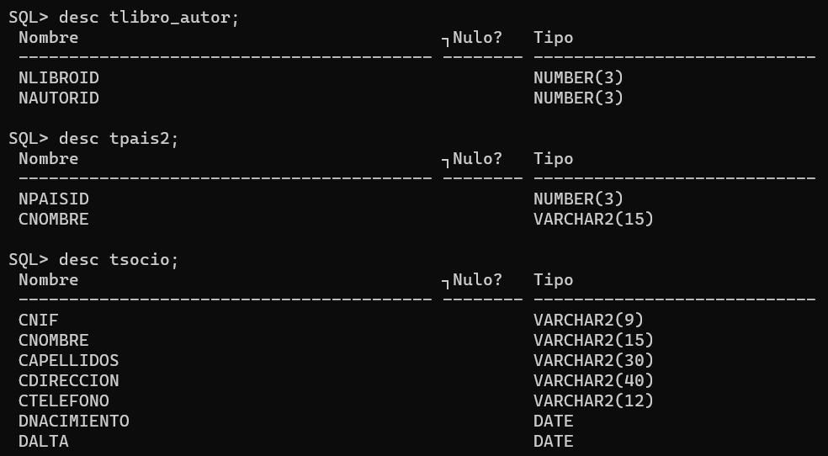

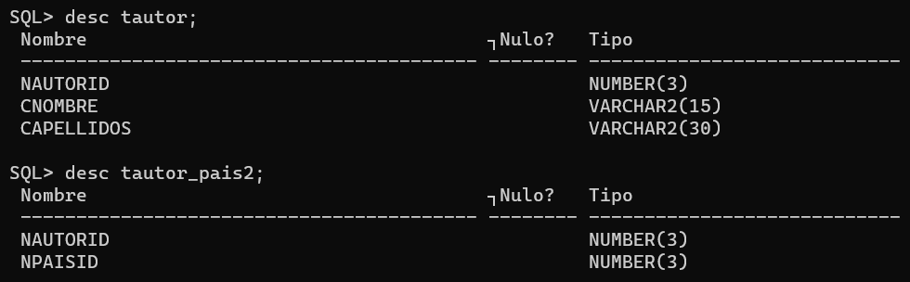

## Ej. (2 y 3).3. Corrección de error de campo en tabla tLibro.

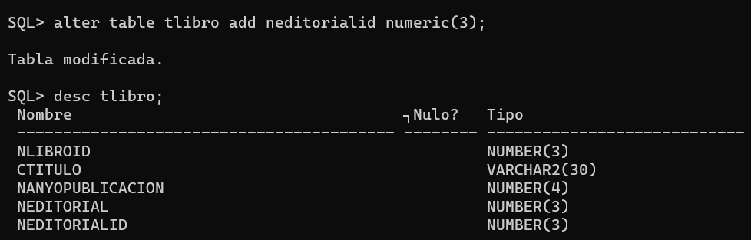

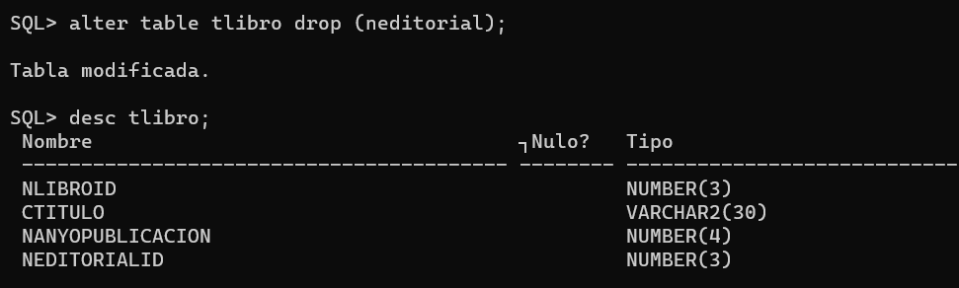

## Ej. 4. Añadido de campos dNacimeinto y dFallecimeinto a la tabla tAutor.

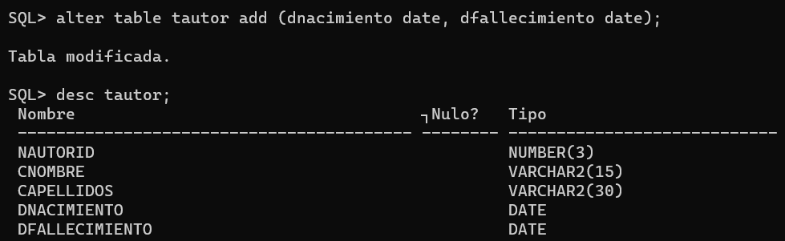

## Ej. 5. Creación de índices.

